竞品审查报告

贝壳找房对比与功能缺口分析
  - 针对“大连智租”课程项目的可落地完善建议
对比范围 | 贝壳北京首页、租房列表、房源详情、登录后个人中心
本地系统 | 当前本地运行版本（2026-09-03）
结论用途 | 用于排定后续功能开发与测试优先级
一句话结论 大连智租已经具备完整业务闭环和 AI 特色；下一阶段最值得补的是“房源可信度、搜索深度、真实地图、订阅提醒和数据质量”，无需照搬贝壳的全部商业功能。

1. 当前系统已经做得不错的部分
- AI 自然语言找房：这是区别于传统筛选站点的核心亮点，应继续保留并强化结果解释。
- 租客业务闭环：收藏、足迹、预约、合同、账单、模拟支付、报修、评价与消息均已覆盖。
- 多角色体系：租客、房东、管理员能够形成课程项目所需的完整管理链路。
- 地图与条件筛选已联动，且已有房源对比、图片展示、房源详情等基础体验。
- 智能助手已能承担查房、预约等交互任务，是项目的演示重点。

2. 对标后最重要的缺口
级别 | 功能 | 当前差距 | 建议验收标准
P0 | 房源数据质量与发布校验 | 存在无图片/异常价格/地址文本不规范风险 | 封面必填、图片数量、价格区间、地址结构化、发布前预览与审核
P0 | 搜索与筛选深度 | 当前筛选维度较少 | 地铁线/站、朝向、楼层、电梯、装修、租期、入住日期、付款方式、自定义价格
P0 | 房源可信与费用透明 | 详情页缺少统一可信凭据 | 房源核验号、发布者信息、更新时间、投诉记录、服务费/押金/付款周期明细
P1 | 真实地图与周边信息 | 当前地图偏示意 | 经纬度点位、真实地图底图、通勤距离、地铁/学校/医院/商圈 POI
P1 | 保存搜索与上新提醒 | 收藏有了，但缺少条件订阅 | 保存筛选组合；符合条件的新房源在站内消息中提醒
P1 | 相似/周边推荐 | 详情后缺少自然续看路径 | 同小区、同价位、附近房源、看过该房的人还看过
P1 | 举报与风控入口 | 缺少租客侧风险反馈 | 虚假房源、违规群租、价格异常、图片盗用举报；后台处理记录
P2 | 分享与移动端体验 | 缺少传播链路 | 可复制房源链接/二维码；移动端适配；不必急做原生 App

3. 截图证据与可借鉴点
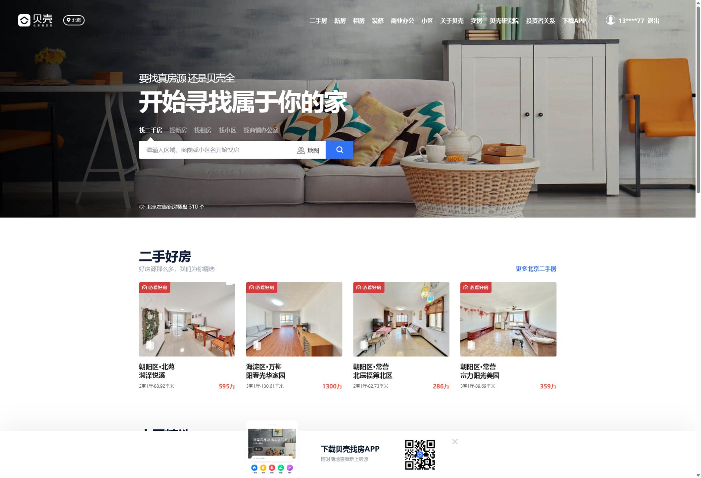
图 1 贝壳首页：多业务入口、统一搜索、地图找房与内容推荐
- 可借鉴：首页搜索入口清晰，地图找房是一级能力；热门搜索能帮助新用户理解怎么搜。
- 不建议照搬：新房、装修、商业办公、研究院等跨业务入口与课程项目目标无关。
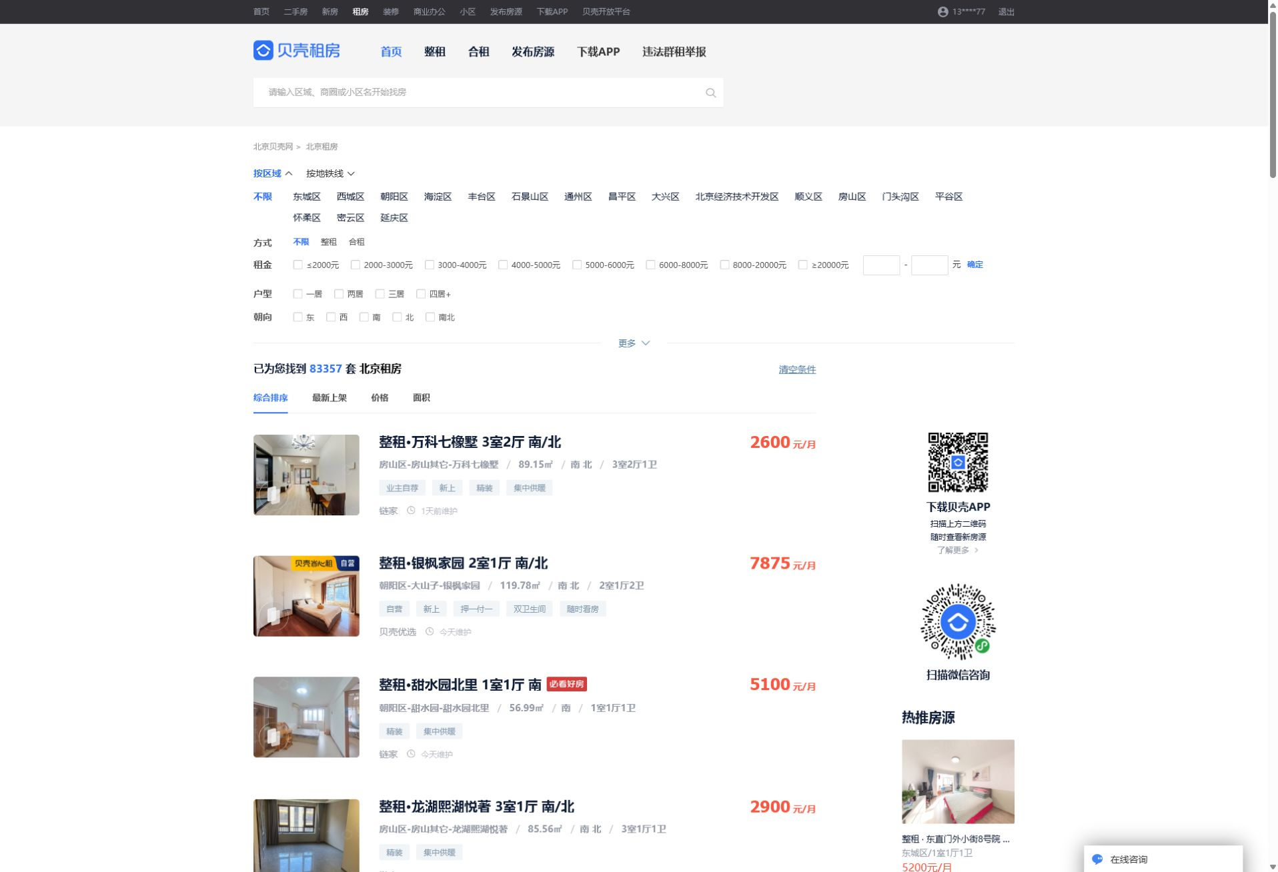
图 2 贝壳租房列表：区域/地铁、租金、户型、朝向等多维筛选与排序
- 可借鉴：区域与地铁双入口、丰富筛选、排序、房源标签、最近维护时间。
- 落地方式：保留自然语言找房，同时把模型识别出的条件同步显示在结构化筛选区，用户可继续修改。

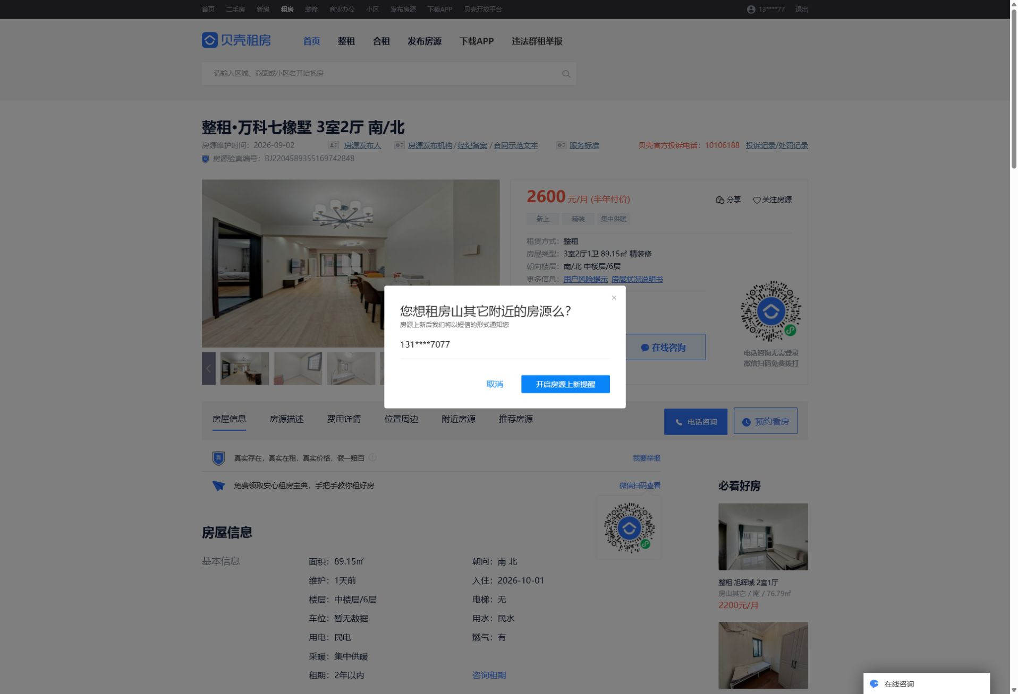
图 3 贝壳房源详情：上新提醒、房源核验信息、相册、费用与咨询入口
- 可借鉴：房源核验编号、维护时间、经纪/发布者信息、费用拆分、收藏分享、预约与咨询入口。
- 优先做“可信与费用透明”，VR、电话呼叫等成本较高的能力放后面。
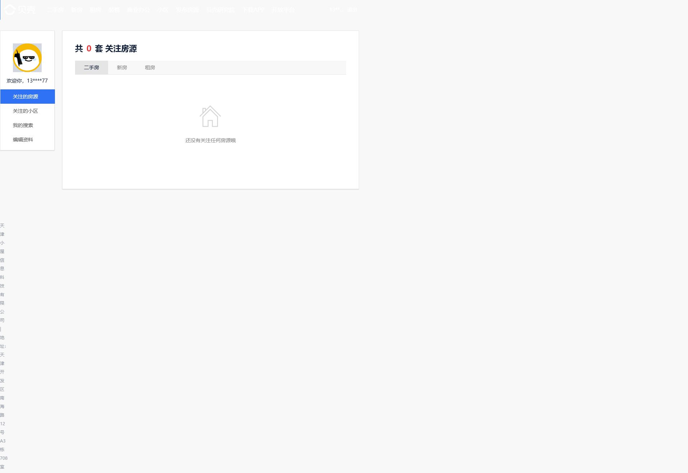
图 4 贝壳个人中心：关注房源、关注小区、我的搜索、资料管理
- 我们已经有房源收藏和足迹；建议新增“保存搜索”，它比单独收藏小区更贴合租房用户。
- 保存搜索可复用现有消息模块，不必先接短信：当新房源满足条件时发送站内通知即可。

4. 本地系统观察
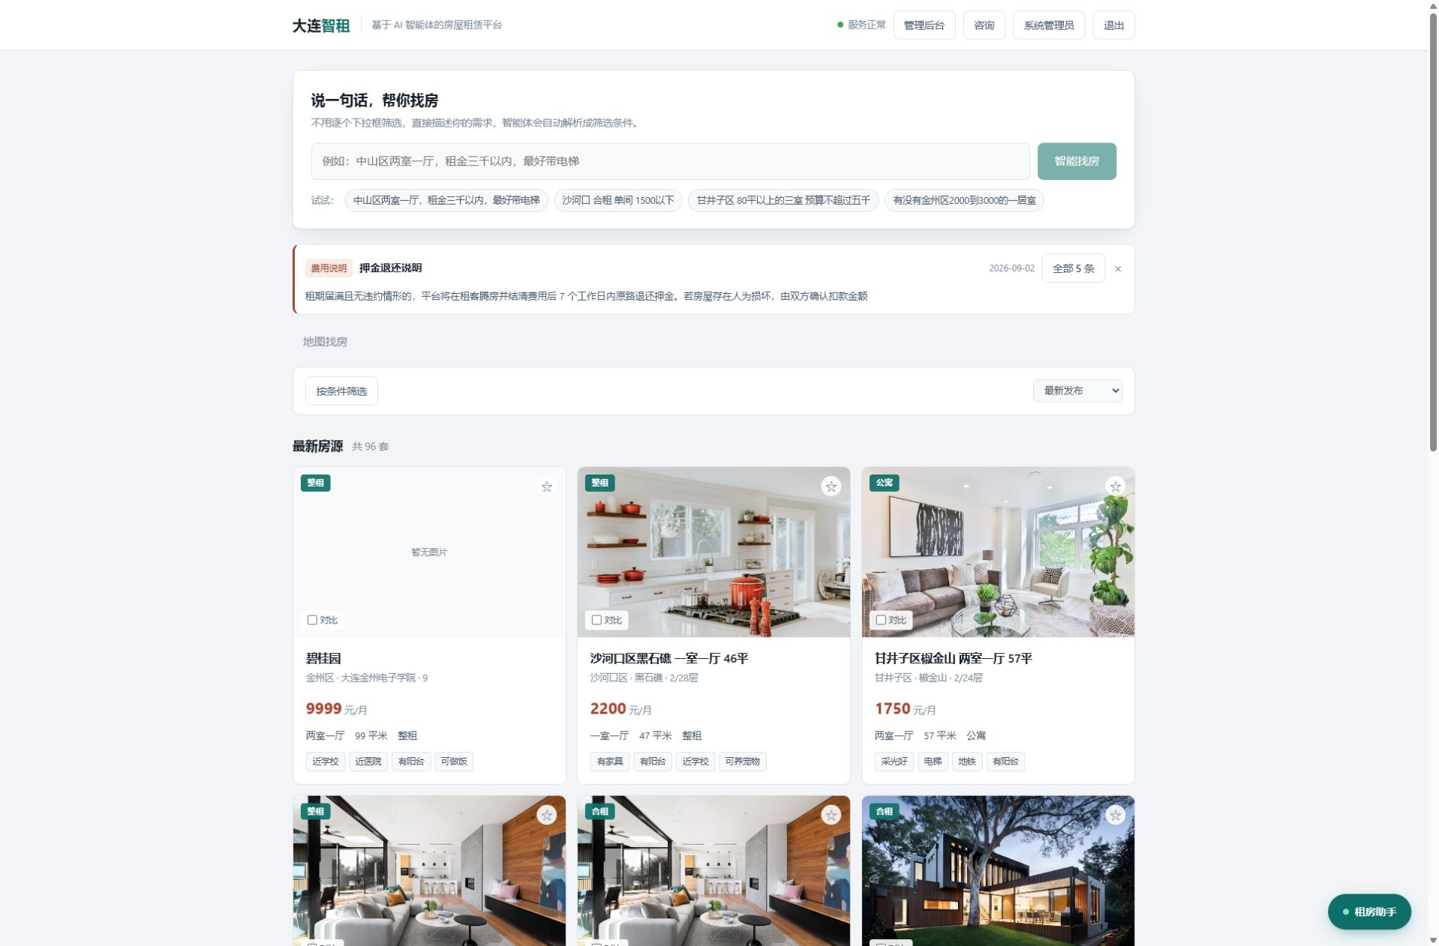
图 5 大连智租当前首页：AI 找房、公告、筛选/地图、房源列表与智能助手
已确认优势 本地系统的 AI 找房、完整租赁流程和多角色管理比单纯模仿贝壳更有课程展示价值。后续优化应围绕“可信、准确、可解释、可测试”展开。

需要马上守住的数据质量
- 新增房源必须有封面；图片加载失败要显示统一占位图，并记录异常。
- 价格、面积、楼层、联系电话必须做前后端双重校验，拒绝明显异常值和非规范输入。
- 行政区、商圈、小区、详细地址拆分保存，避免一串文本混在一起。
- 草稿、待审核、已发布、已下架状态分开；租客端只展示审核通过且可租的房源。

5. 推荐开发顺序
- 第一阶段（最优先）：发布校验与图片兜底；详细费用表；房源核验/更新时间；地铁、朝向、电梯、租期等筛选。
- 第二阶段：保存搜索和站内上新提醒；相似房源与附近推荐；举报处理流程。
- 第三阶段：接入真实地图和 POI；通勤时间；小区详情与价格趋势。
- 可选阶段：VR 看房、短信通知、真实支付、电子签约、原生 App。这些成本高，课程验收前不建议抢占主线。

6. 每个新增功能的最小验收用例
发布校验：无封面、字母手机号、0 元/超大租金、面积为负数均不能发布；提示具体字段。
高级筛选：地铁+租金+电梯+可养宠物组合后，结果必须同时满足硬条件，页面显示已生效条件。
保存搜索：保存后可命名、修改、删除；新增匹配房源只提醒一次；点击提醒能恢复完整筛选。
费用透明：详情页展示租金、押金、支付周期、服务费和合计；合同/账单金额一致。
真实地图：列表筛选与地图双向同步；点击点位打开正确房源；无坐标房源不污染地图。
举报：未登录先要求登录；提交原因和证据后后台可查看、处理并通知结果。

7. 建议暂时不做的内容
- 贝壳式跨城市、买卖房、新房、装修、商业办公全业务矩阵。
- 真实资金结算、实名认证、征信、发票和正式电子签章（除非课程明确要求）。
- 复杂经纪人组织体系、400 电话、原生移动端 App。

参考页面
https://bj.ke.com/
https://bj.zu.ke.com/zufang
https://user.ke.com/site/favorHouse/

8. 全量功能覆盖矩阵
说明：状态依据当前仓库代码和本地页面核对；“部分具备”表示已有基础入口，但深度、数据字段或完整闭环仍低于成熟租房平台。
模块 | 功能点 | 状态 | 完善建议 | 优先级
找房入口 | 关键词搜索 | 有 | 补联想词、纠错、搜索历史 | P1
找房入口 | AI 自然语言找房 | 有且有优势 | 加强硬条件/偏好区分、无结果解释、条件回填 | P0
找房入口 | 热门搜索/示例词 | 有 | 根据真实点击动态调整，不固定写死 | P2
找房入口 | 地图找房 | 部分具备 | 由示意区块升级为真实坐标、缩放聚合与点位卡片 | P1
筛选排序 | 行政区/租金/户型/面积/方式 | 有 | 保持地图与筛选双向同步 | 保持
筛选排序 | 地铁线与站点 | 缺失 | 支持按线路、站点和步行距离筛选 | P0
筛选排序 | 朝向/楼层/电梯/装修 | 缺失或不完整 | 全部结构化入库并支持组合筛选 | P0
筛选排序 | 租期/入住时间/付款方式 | 缺失或不完整 | 新增短租/长租、可入住日、押付方式 | P0
筛选排序 | 设施偏好 | 部分具备 | 宠物、做饭、空调、燃气、宽带、停车改为明确字段 | P0
筛选排序 | 排序 | 有 | 增加价格、面积、距离、热度；明确升降序 | P1
列表卡片 | 封面与相册 | 有但数据质量不稳 | 封面必填、失败占位、图片数量、审核与压缩 | P0
列表卡片 | 价格/户型/面积/标签 | 有 | 标签由真实字段生成，禁止文案与数据矛盾 | P0
列表卡片 | 更新时间/维护时间 | 不明显 | 展示最近核验或维护时间 | P1
列表卡片 | 收藏/对比 | 有 | 补收藏夹分组与对比项自定义 | P2
房源详情 | 基础参数与地址 | 有 | 地址结构化；补楼龄、梯户比、供暖、用电类型 | P1
房源详情 | 房源核验 | 部分具备 | 公开核验编号、审核状态、发布者、变更记录 | P0
房源详情 | 费用透明 | 部分具备 | 租金、押金、服务费、中介费、水电网、合计统一展示 | P0
房源详情 | 配套与周边 | 部分具备 | 接真实 POI，展示地铁/学校/医院/商圈距离 | P1
房源详情 | 相似房源 | 有 | 加入同小区、同预算、附近三种推荐理由 | P1
房源详情 | 房东概要/评价 | 有 | 补身份核验标志、响应率、履约统计、申诉机制 | P1
房源详情 | 分享/二维码 | 缺失 | 生成可恢复到具体房源的稳定链接和二维码 | P1
房源详情 | 举报/投诉 | 缺失 | 虚假、盗图、违规群租、价格异常四类入口 | P1
用户中心 | 房源收藏 | 有 | 支持分组、批量取消、失效房源提示 | P2
用户中心 | 足迹 | 有 | 支持清空、时间分组、失效状态 | P2
用户中心 | 保存搜索 | 缺失 | 保存筛选条件、命名、编辑、删除和一键恢复 | P1
用户中心 | 上新/降价提醒 | 缺失 | 复用站内消息，去重并允许关闭 | P1
用户中心 | 资料与账号安全 | 部分具备 | 修改手机号、密码、注销、登录设备管理 | P1
预约看房 | 登录鉴权/手机校验 | 有 | 继续覆盖重复预约、过去时间、冲突时段 | 保持
预约看房 | 时段可视化 | 部分具备 | 显示可约/已满/待确认，并支持改期与取消 | P1
咨询沟通 | 租客与房东聊天 | 有 | 补消息已读、图片、敏感信息提示与会话搜索 | P1
合同 | 合同档案/时间线 | 有 | 补双方确认、变更记录、附件下载 | P1
合同 | AI 合同审阅 | 有且有优势 | 结论必须定位到具体条款，并提示仅供参考 | P1
账单支付 | 账单/逾期/模拟支付 | 有 | 补订单号、重复支付保护、失败重试、收据导出 | P0
账单支付 | 退款/押金退还 | 部分具备 | 状态机、原因、审核、凭证、到账时间完整闭环 | P1
报修 | 提交/图片/分派/完成 | 有 | 补撤回、追加图片、费用确认、满意度和超时提醒 | P1
评价 | 租客评价 | 有 | 只允许真实完结合同评价；支持追评、申诉、脱敏 | P1
消息通知 | 站内消息 | 有 | 统一预约/账单/合同/报修/审核通知，支持已读与分类 | P1
智能体 | 查房与事务办理 | 有且有优势 | 上下文对象必须稳定，确认后才能执行副作用操作 | P0
智能体 | 降级与可解释性 | 部分具备 | 模型不可用时明确降级；展示规则/模型来源和生效条件 | P0
房东端 | 发布/编辑/上下架 | 有 | 增加草稿、预览、完整度评分、审核驳回原因 | P0
房东端 | 经营数据 | 部分具备 | 曝光、收藏、咨询、预约、签约漏斗和空置天数 | P2
管理员 | 房源审核/用户/工单 | 有 | 增加风险规则、审计日志、批量操作和导出 | P1
平台安全 | 权限隔离 | 有基础 | 逐接口验证对象归属，防止越权读取和修改 | P0
平台安全 | 输入与上传安全 | 部分具备 | 文件类型/大小/恶意内容、XSS、SQL 注入与频率限制 | P0
平台质量 | 移动端/无障碍/性能 | 需系统测试 | 响应式、键盘操作、图片懒加载、分页与缓存 | P1
平台质量 | 监控与备份 | 缺失或不明显 | 健康检查、错误日志、关键操作审计、数据库备份恢复 | P1

9. 三条完整用户链路还应补什么

租客找房到入住
- 注册/登录 → 搜索/地图 → 查看详情 → 收藏/对比 → 咨询 → 预约 → 签约 → 账单支付 → 入住 → 报修 → 退租/押金 → 评价。
- 重点缺口：保存搜索、上新提醒、真实地图、费用明细、签约确认、退租与押金闭环。

房东发布到收租
- 身份/资料 → 发布草稿 → 图片与字段校验 → 提交审核 → 上架 → 接收咨询/预约 → 生成合同 → 出账 → 收款 → 报修处理 → 续租/退租。
- 重点缺口：草稿预览、完整度评分、驳回修改、经营漏斗、退租验收。

管理员治理
- 审核房源 → 用户与权限 → 预约/合同/账单异常 → 客服工单 → 举报处理 → 风险统计 → 操作审计与备份。
- 重点缺口：举报中心、异常规则、审计日志、批量处理、统计导出。

10. 非功能性检查清单

安全
- 所有写操作必须登录；角色和资源归属必须在服务端校验。
- 密码散列存储；令牌过期与退出一致；敏感信息脱敏。
- 限制登录、短信/验证码、聊天和 AI 接口频率。
- 上传图片校验 MIME、扩展名、大小和数量，文件名不可直接信任。

可靠性
- 后端或智能体关闭时，前端显示可操作的排查提示，不出现空白页。
- 支付、预约、合同确认等操作具备幂等性，重复点击不会生成重复记录。
- 数据库迁移可重复执行；提供备份和恢复演练。

性能
- 房源列表使用分页或虚拟加载，图片压缩、缩略图和懒加载。
- 搜索常用字段建立索引；AI 调用设置超时、取消和缓存。
- 弱网下显示骨架屏、重试按钮和明确失败原因。

易用性与无障碍
- 移动端抽屉、筛选、支付和聊天不遮挡主要操作。
- 键盘可完成登录、筛选、弹窗确认；焦点不会困在弹窗外。
- 颜色不是唯一状态表达；表单有标签；错误提示定位到具体字段。

11. 建议补充的数据字段
数据对象 | 建议字段
房源 | 经纬度、商圈、小区、楼栋、房号脱敏、朝向、总楼层/所在楼层、梯户比、供暖、燃气、用电、停车、装修、可入住日、最短租期、押付方式、服务费
图片 | 封面标志、排序、宽高、文件大小、审核状态、哈希去重、上传者、上传时间
核验 | 核验编号、核验状态、核验人、核验时间、最近维护时间、驳回理由、变更版本
搜索订阅 | 用户、条件 JSON、名称、提醒开关、频率、最后通知时间、已通知房源集合
支付 | 支付单号、账单号、方式、状态、发起/完成时间、失败码、幂等键、退款状态、凭证
举报 | 举报人、房源、类型、描述、证据、处理人、状态、结论、时间线
日志 | 操作者、角色、动作、对象、前后值摘要、IP/设备摘要、时间、请求编号

12. 推荐里程碑
- M1（稳定演示版）：清理异常房源数据；完善发布校验、图片兜底、高级筛选、费用透明、AI 硬条件筛选和支付幂等。
- M2（完整课程版）：保存搜索/上新提醒、举报中心、房源核验、预约改期、合同确认、退款/押金与通知中心。
- M3（体验增强版）：真实地图和 POI、小区页、通勤信息、经营看板、移动端和无障碍优化。
- M4（以后再评估）：真实支付、短信、实名认证、电子签章、VR 与原生 App。
最终建议 先完成 P0 并建立回归测试，再做 P1。尤其不要让“高级功能很多”掩盖数据错误、越权、重复支付、AI 选错房源等核心问题。

